编 制
审 核
批 准
版 本

XXX有限公司
XX CO.,LTD.

1. 叶片损伤情况分析
近期，我司售后服务工程师收到中车风电产品事业部反馈，在贵州省毕节市大滥坝风场的风机年度定检工作中发现一支叶片雷击损伤严重急需维修。根据现场反馈，损伤叶片型号为中材科技SI63.5型叶片，叶片长度63.5米。具体信息如下图叶片铭牌所示：
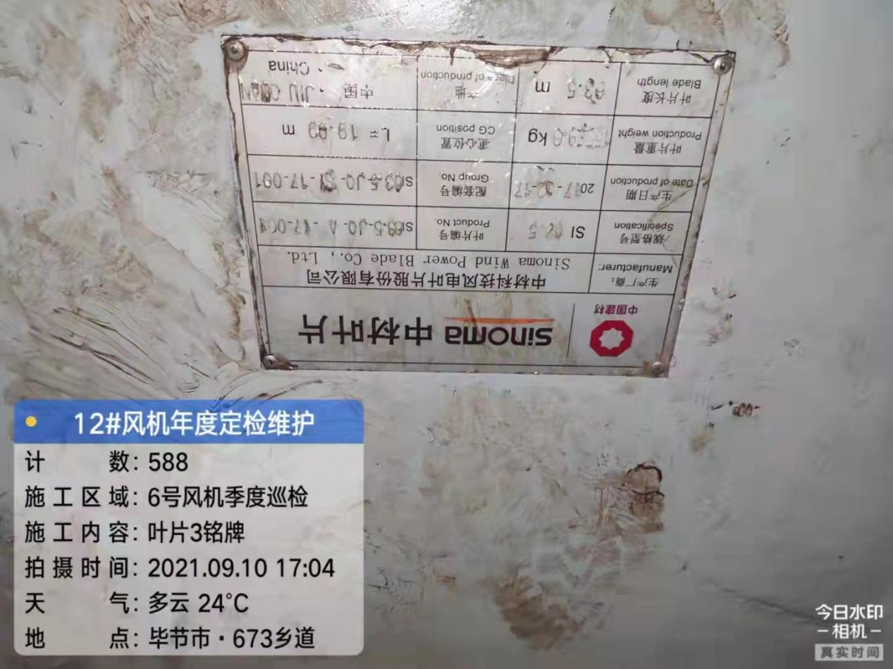
图1
根据风场所拍摄叶片损伤图片（图2）分析，该叶片雷击位置可能位于叶片距叶尖7-10m区域，从图片可知叶片雷击损伤面积较大，弦向横贯整个叶片前后缘，展向长度达到1m以上。
从损伤情况上可以看到叶片雷击区域有明显的外蒙皮分层，且雷击后因叶片持续运行进一步导致外蒙皮在运行中被撕裂。损伤区域同时伴随有叶片夹芯损伤，根据损伤程度分析，可能为贯穿伤，详细损伤情况需要在清除雷击区域腻子油漆后才能确定。
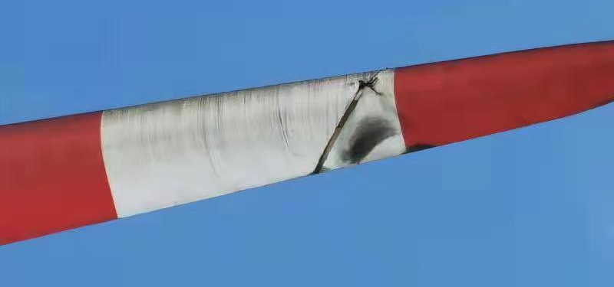
图2

2. 维修方案
步骤一：清理检查
- 使用百叶轮、打磨机将叶片雷击区域损伤的油漆腻子打磨去除，清除粉尘，观察叶片夹芯和外蒙皮的损伤情况，确定损伤范围；
2）根据损伤情况打磨去除分层的的玻纤布和发黑的夹芯并清理干净，检查内蒙皮是否损伤；
3）将损伤分层的布层按照展向错层100mm、弦向错层50mm的尺寸打磨成规则方形，周围200㎜范围内打磨去除腻子油漆及外补强布层。
步骤二：夹芯及外蒙皮损伤修复
1）在夹芯剔除区域根据内蒙皮损伤情况手糊1-2层800g/m²双轴布，双轴布尺寸与夹芯剔除区域一致；
2）在夹芯剔除区域填充与叶片相同规格的夹芯，夹芯填充时应保证与四周间隙＜2mm；
3）夹芯填补后沿叶片后缘边按照错层尺寸从小到大依次手糊手糊1层三轴布、2层双轴布、1层三轴布对原铺层结构进行恢复，并额外增强1层三轴布。
7）手糊完成后覆盖一层脱模布并贴实，加热固化。
8）固化后完成后，撕除脱模布，使用巴氏硬度计在修补区域随机选取三个点进行硬度测试，巴氏硬度值要求不低于60HBa。
步骤三：涂层修复
1）硬度检测合格后，用120目砂纸对损伤区域进行打磨，清理粉尘等杂物。
2）使用稀释剂将待刮涂表面擦拭干净，按比例调配好腻子，使用刮板将腻子刮涂在叶片修补区域表面，并整体高出约1-1.5mm。
3）腻子自然固化，待腻子固化后，使用电动打磨机打磨腻子，使得叶片表面无凹凸不平处。
4）用抹布清理腻子表面的粉尘，调配叶片表面油漆，使用滚筒将油漆辊涂在叶片表面，辊涂时应保证漆膜厚度均匀一致，无漏涂、无局部过厚、无流挂。

物料和工具

3.1 维修材料
本次维修需要使用的主材如表3-1所示：
表3-1 主要材料清单
序号 | 物料名称 | 规格型号 | 单位 | 用量
1 | 手糊树脂 | LT-5089A | Kg | 根据实际维修情况
2 | 手糊树脂固化剂 | LT-5089B-4) | Kg | 根据实际维修情况
3 | 佐敦大缝腻子主剂 | jotablade filler Comp.A | Kg | 根据实际维修情况
4 | 佐敦大缝腻子固化剂 | jotablade filler Comp.B） | Kg | 根据实际维修情况
5 | 腻子催干剂 |  | Kg | 根据实际维修情况
6 | 佐敦风电叶片面漆 | Jotatop BC100 Comp.A | Kg | 根据实际维修情况
7 | 佐敦风电叶片面漆固化剂 | Jotatop BC100 Comp.B | Kg | 根据实际维修情况
8 | 佐敦 10 号稀释剂 | Thinner No.10 | Kg | 根据实际维修情况
9 | 三轴向布 | / | Kg | 根据实际维修情况
10 | PET 夹心 | 10 ㎜厚 | m | 根据实际维修情况
11 | PET 夹心 | 15 ㎜厚 | m | 根据实际维修情况
12 | 脱模布 | L:112M，W:0.8M | ㎡ | 根据实际维修情况
13 | 有孔隔离膜 | L:610M\\W:1.30M | ㎡ | 根据实际维修情况
14 | 真空袋膜 | L:66M\\W:3.40M\\50um | ㎡ | 根据实际维修情况
15 | 导流网 | L:106M\\W:0.65M\\VI160 | ㎡ | 根据实际维修情况
16 | 喷胶 | 3M77#\\467g | ㎡ | 根据实际维修情况
17 | 塑料 T 型三通 | 尼龙材质\\外径 12，内径 10.5 | EA | 根据实际维修情况
18 | 螺旋包套 | SW12-10 | m | 根据实际维修情况
19 | 真空管 | TUBE14-12 | m | 根据实际维修情况
20 | 密封胶带 | 3*12MM | m | 根据实际维修情况
21 | 防压痕板 | L:2M\\W:100MM | m | 根据实际维修情况

3.2 维修辅材
本次维修需要使用的辅材如表3-2所示：
表3-2 辅材清单
序号 | 物料名称 | 规格型号 | 单位 | 用量
1 | 百叶砂布轮 | 125 诺顿 | EA | 50
2 | 打磨片 | Ф125-60 目 | EA | 50
3 | 打磨片 | Ф125-120 目 | EA | 50
4 | 小羊绒滚筒 | 110MM | EA | 40
5 | 小羊绒滚筒杆 | 350MM*100MM | EA | 40
6 | 油漆刷 | 4 寸 | EA | 40
7 | 铲刀 | 4# | EA | 10
8 | 塑料王水瓢 | 小号 | EA | 20
9 | 塑料王脸盆 |  | EA | 40
10 | 纸胶带 | 60mm | PAC | 10
11 | 记号笔 |  | EA | 10
12 | 张小泉剪刀 | 中号 | EA | 2

3.3 设备工具
本次维修需要使用的设备工具如表3-3所示：
表3-3 设备工具清单
序号 | 物料名称 | 规格型号 | 单位 | 用量
1 | 博士角磨机 | CWS14-150C1 | EA | 1
2 | 电子秤 | 5Kg | EA | 1
3 | 电吹风 | 750W | EA | 1
4 | 美工刀 | / | EA | 1
5 | 巴士硬度计 | CWS14-150C1 | EA | 1

3.4 劳保用品
本次维修需要使用的劳保用品如表3-4所示：
表3-4 劳保用品清单
序号 | 物料名称 | 规格型号 | 单位 | 用量
1 | 纱手套 | / | EA | 100
2 | 乳胶手套 | / | EA | 100
3 | 工作服 | 静电服 | EA | 20
4 | 防尘眼镜 | / | EA | 5
5 | 防尘口罩 | 3M | EA | 50

